# 

**Cahier des charges**

CPNV

Miguel Soares, Johnny Vaca, Marwan Alhelo

Johnny.VACA-JARAMILLO@cpnv.ch

+41 76 331 70 57

Sainte-Croix, le 16 septemb

CPNV

Miguel Soares, Johnny Vaca, Marwan Alhelo

Johnny.VACA-JARAMILLO@cpnv.ch

+41 76 331 70 57

Sainte-Croix, le 16 septembre 2019

# Table des matières :

Présentation du projet : 3

Situation actuelle : 3

Objectifs du Projet : 3

Finalités : 3

Les objectifs principaux seront donc : 3

Intervenants : 3

Mandant : 3

Mandataire : 3

Cible : 3

Logo : 3

Description Fonctionnelle : 3

Notre façon de travailler : 4

Suivi du projet 4

Maquettes graphiques : 5

Connexion : 5

Ajouter un fichier : 6

App Mobile : 6

Planning provisoire : 7

Calendrier : 7

Budget nécessaire (initiale) : 7

Nos Honoraires : 7

Conditions de paiement : 7

Contacts : 7

Signatures : 8

# Présentation du projet :

## Présentation client :

Le client est une association de protection des jeunes. Elle s’occupe d’aider ces jeunes dans leurs vie sociale, éducative, affective et familiale.

## Objectifs du Projet :

un logicielle du type Dropbox qui appartiendra au client et les données seront stockés chez lui pour des raisons de sécurisation et fiabilité.

Après avoir eu la réunion avec l on a décidé selon cette réunion que l’application sera du style Dropbox qui aura principalement des fichiers de bureautiques. Cette application centralise tous les documents dans un serveur qui sera hébergé par vous-même.

## Finalités :

Avoir un Logiciel du type Dropbox qui permettra au client de partager les ficher au sein de son association sans passer par des entreprises externes

## Les objectifs principaux seront donc :

* Créer un gestionnaire de fichier hébergé dans votre serveur
* Accès depuis l’ordinateur ou un appareil mobile
* Centralisation des documents
* Sécurisation des documents et les garder en suisse (dans les serveurs du client)
* Facile à utiliser

## Intervenants :

### Mandant :

Xavier Carrel - Client

### Mandataire :

Miguel Soares - Scrum Master/Développeur

Johnny Vaca - Développeur

Marwan Alhelo - Développeur

## Cible :

Votre entreprise et la sécurisation de vos fichiers.

## Logo :



## Description Fonctionnelle :

* Multilingue
* Usage international (selon l’utilisateur)
* Centralisation des documents
* Multiplateforme
* Utilisation simple et facile
* Sécurisation des fichiers

## Notre façon de travailler :

Nous travaillons avec la méthode agile de type Scrum.

* **Releases** : Le projet sera défini pas des releases, qui sont les livrables (démos) importants du projet
* **Sprints** : Chaque release est organisée sous la forme de sprint qui peuvent être considérés comme des démos qui dureront environ 1 mois.
* **Backlog** : A chaque une des phases, une Sandbox qui donne la possibilité de déposer nos idées. Une fois validées par le Product Owner, elles seront ajoutées à un Backlog qui découpera les taches et éléments à réaliser

## Suivi du projet

Le projet sera organiser sur le site web IceScrum, pour garantir une bonne organisation et compréhension de l’avancement du projet par toutes les parties concernées

## Livrables :

Des version Betas seront livrés au client pour avoir une façon de savoir si le projet avance dans la direction voulue et aider la communication des besoins du client,

## 

## Maquettes graphiques :

### Connexion :

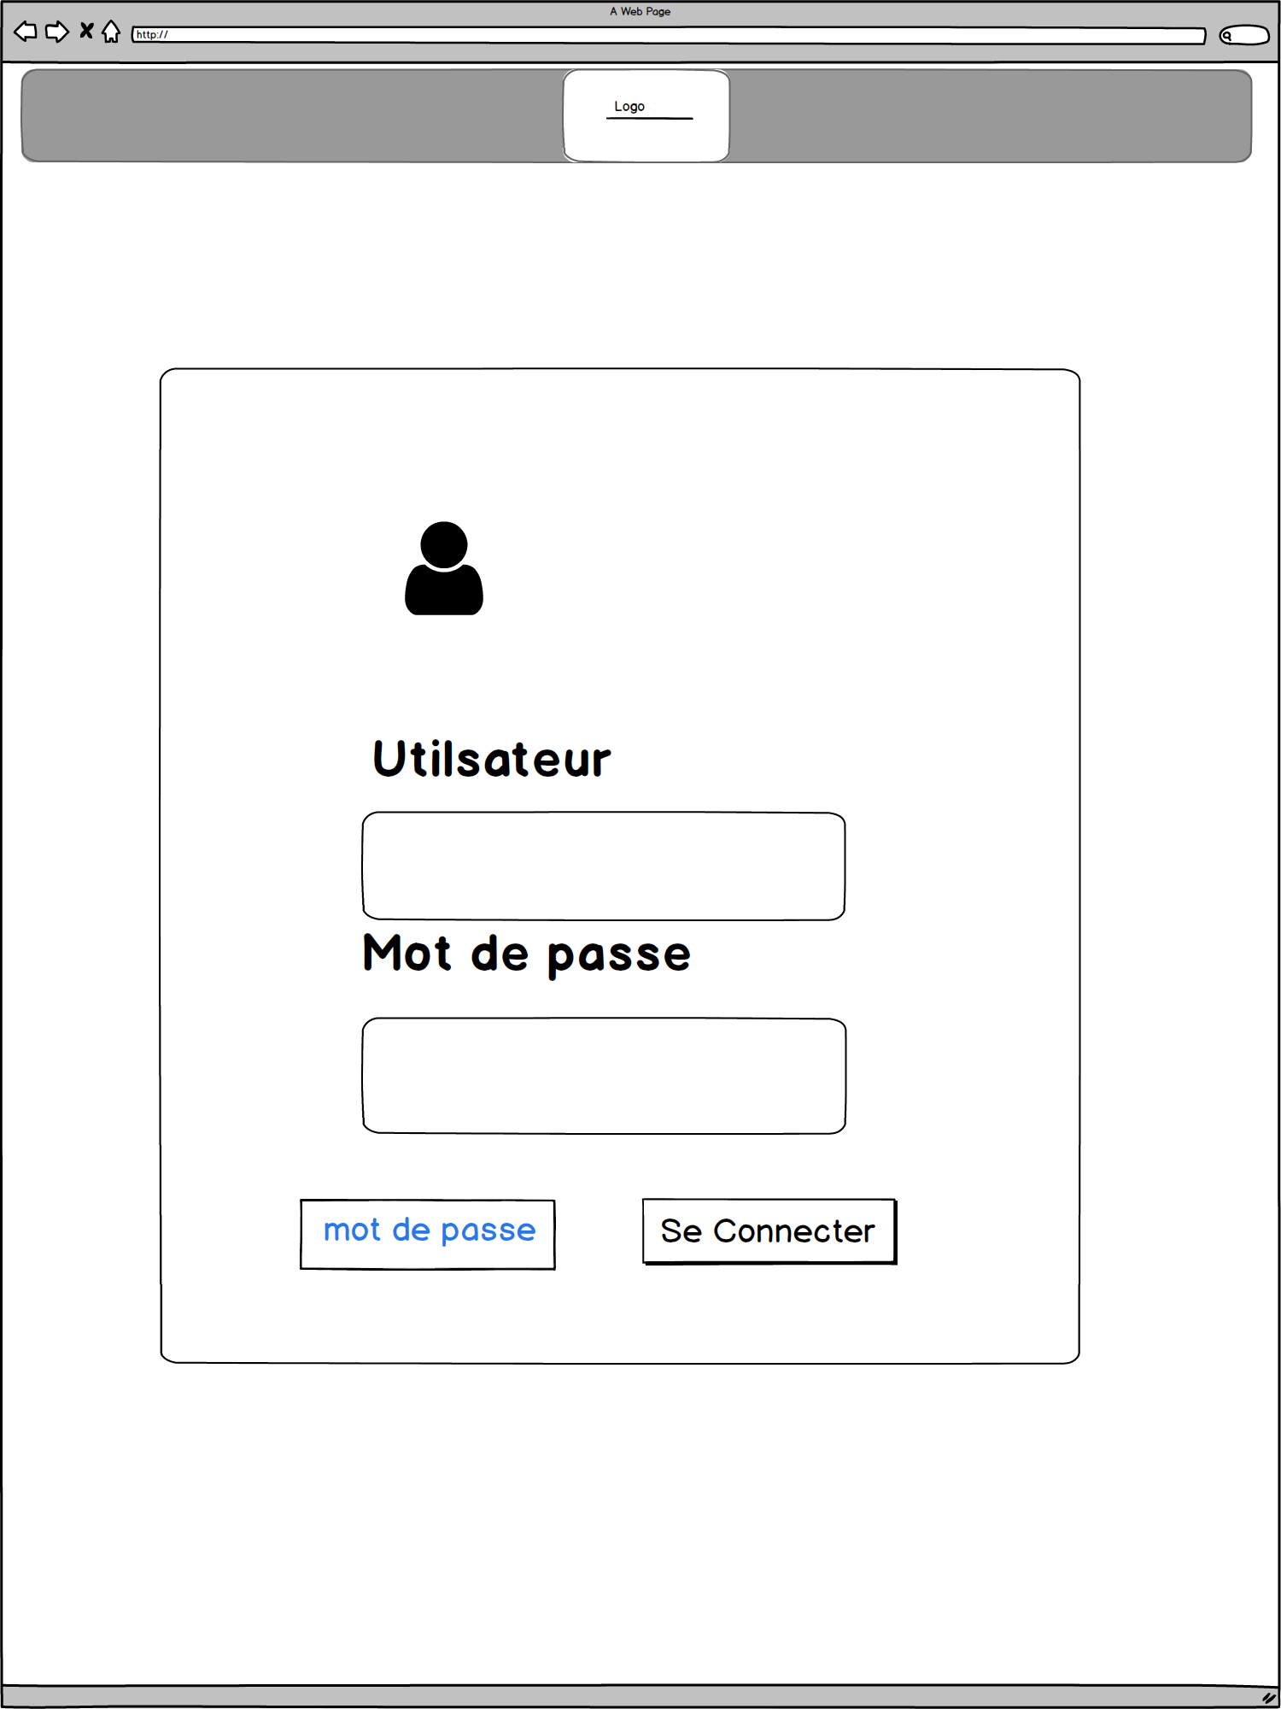

### Ajouter un fichier :

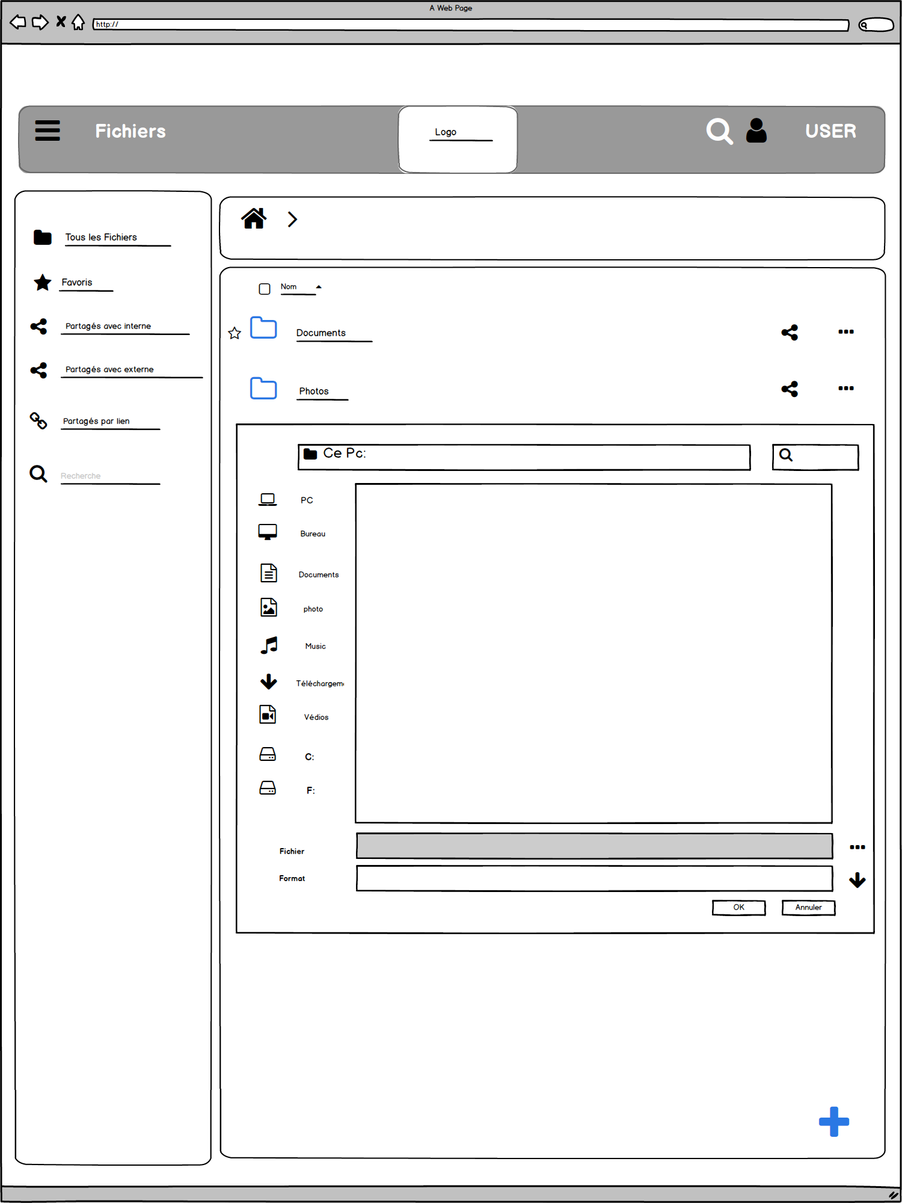

### App Mobile :

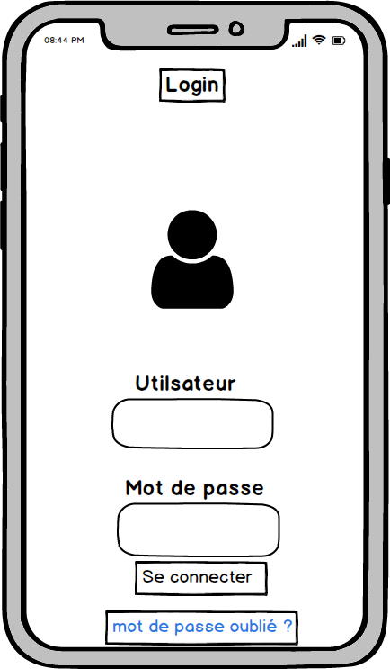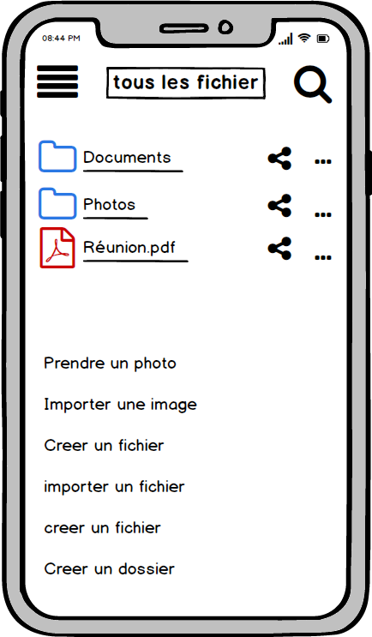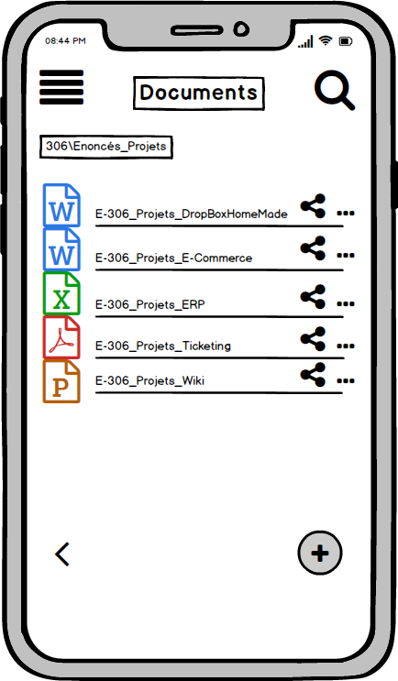

## Planning provisoire :

Le logiciel doit être opérationnelle d’ici janvier 2020. Des démos seront livrés afin de monter l’avancement du projet.

* Installation du CMS
* Prise de décision du design
* Conception du code web/JavaScript/PHP
* Premiers essais
* Création des applications mobiles
* Tests mobiles
* Installation des langages
* Installation du serveur
* Création des utilisateurs

## Calendrier :

Sprint 1 - (Offre) – 30/8 au 06/09 (fini)

Sprint 2 - (Conception initiale)07/09 au 23/09 (en progrès)

### Sprint 3 - (Conception avancée)24/09 – 07/10 (To Do)

## 

## Budget nécessaire (initiale) :

* 6000 CHF Après la validation du cahier des charges

## Nos Honoraires :

* Développement du logiciel <20 jours* 250/jour> CHF
* Développement du site internet <20 jours* 250/jour> CHF
* Tests <10 jours*250/jour>CHF
* Installations <5jours * 250/jour> CHF
* Total frais de production : 20’000 CHF
* Tous nos prix s’entendent en francs suisses, hors TVA.

## Conditions de paiement :

30% à la validation du cahier des charges.

Solde lors de la mise en ligne sur serveur de production.

## 

## Contacts :

Miguel Soares :

Adresse : Rue de la charmille 10, 1450 Ste-croix

Mail : miguel.soares@cpnv.ch

Téléphone : 0787783592

Johnny Vaca :

Adresse : Chemin de Renens 13, 1004 Lausanne

Mail : johnny.vaca-jaramilo@cpnv.ch

Téléphone : 0763317057

Marwan Alhelo :

Adresse : Avenue des Alpes 2, 1450 Ste-croix

Mail : marwan.alhelo@cpnv.ch

Téléphone : 0754168698

## 

## Signatures :

Miguel Soares : Marwan Alhelo :

Johnny Vaca : Client :